Pokoloruj figury według wzoru.
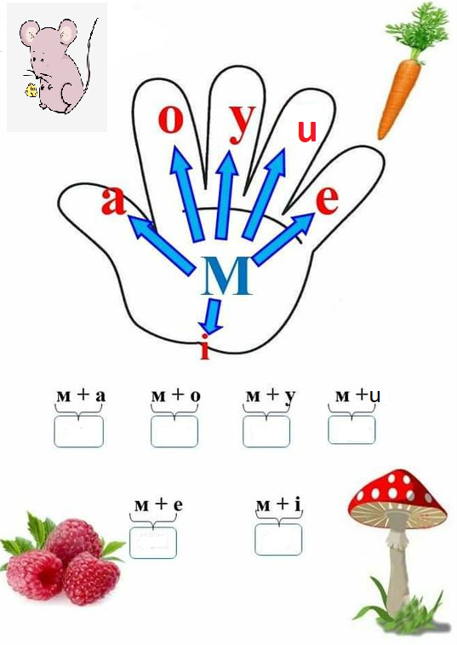
Napisz samodzielnie sylab


Pokoloruj według wzoru.
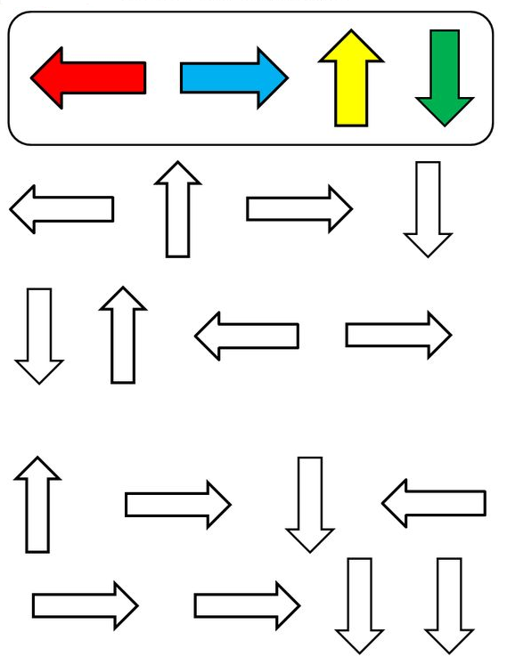

Narysuj tyle kropek ile pokazuje wzór.
